## 1. Electricitat

**1.1. El corrent elèctric**

La matèria que ens envolta (el bolígraf, l'aire, l'aigua, el menjar, etc.) està formada per càrregues elèctriques positives i negatives. Les càrregues elèctriques negatives s'anomenen **electrons**.

El corrent elèctric és el **moviment** dels electrons a través d'un conductor.

Si poguéssim veure a escala atòmica el que està passant, observaríem alguna cosa semblant al que mostra la figura.

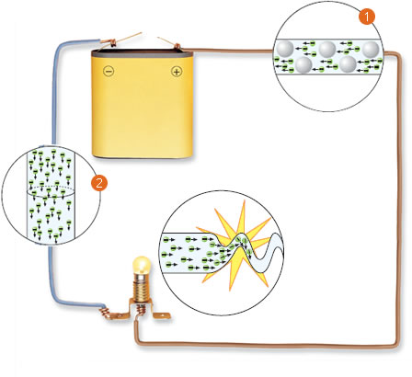

1 Quan es connecten els cables a la pila, els electrons són atrets pel pol positiu de la pila i es mouen cap a aquest pol, xocant amb els àtoms del cable.

2 Per aquest circuit circula una intensitat de 0,2 A, que equival a 1,25 · 1018 electrons cada segon.

**Magnituds elèctriques**

**Voltatge o tensió elèctrica: *V***

Si disposem de dos dipòsits d'aigua situats a diferent altura, l'aigua pot circular per una canonada des del més alt cap al més baix. En els pols d'una pila passa una cosa semblant, l'un té més energia que l'altre (més potencial) i posa els electrons en moviment. El voltatge mesura aquesta energia per unitat de càrrega, per tant:

El **voltatge** és l'energia per unitat de càrrega que fa que les unitats circulin pel circuit. Es mesura en volts, **V**.

Les piles solen ser d'1,5 V, 4,5 V o 9 V.

**Intensitat: *I***

La **intensitat** és la quantitat de càrrega que passa pel conductor en un segon. Es mesura en amperes, **A**.

L'ampere és una unitat molt gran, que equival al pas de 6,24 · 1018 electrons per segon.

**Resistència: *R***

La **resistència** mesura l'oposició que presenten els conductors al pas del corrent. Es mesura en ohms, **Ω**.

El filament de la bombeta, com que és més prim, té més resistència que el cable, per la qual cosa els electrons s'«amunteguen» en passar-hi. En aquesta zona s'eleva la temperatura del conductor.

## 1.2. La llei d’Ohm

##### Assaig: llei d’Ohm

Obre una pila de petaca. Observaràs que hi ha tres piles connectades, cada una de les quals és d'1,5 *V*. Si les connectes successivament a una bombeta, veuràs que, com més voltatge, més llum; és a dir, hi circula més intensitat. En aquesta observació tan lògica es basa la **llei d'Ohm**.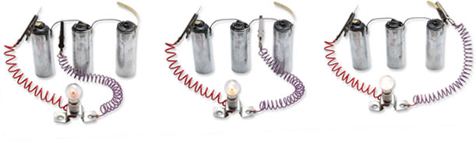

##### Conductors i aïllants

El cable de coure que hem usat al circuit anterior condueix molt bé l'electricitat; és a dir, deixa passar fàcilment els electrons pel seu interior, però, i amb altres materials? Doncs, uns sí i d'altres no!

Els que deixen passar el corrent elèctric amb facilitat s'anomenen *conductors*, i els que no, *aïllants*.

Per arribar a formular la llei, Ohm va haver de realitzar tota una sèrie de mesures. Més endavant aprendrem a mesurar les magnituds i a aprofundir en aquesta llei. Mentrestant, la taula següent mostra dades obtingudes aplicant la llei d'Ohm.

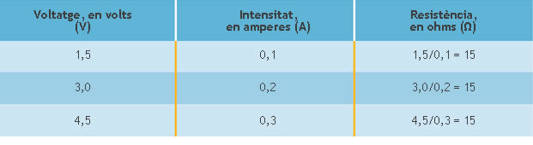

La conclusió és senzilla:

Quan el [**voltatge**](http://santillana.educat1x1.cat/alfresco/d/d/workspace/SpacesStore/92b21a8a-7347-44d2-ad38-c361c29290f8/index.html?ticket=TICKET_032b59479d04b0f692e84cbdeea0f3de17ae32ed)es duplica, la [**intensitat**](http://santillana.educat1x1.cat/alfresco/d/d/workspace/SpacesStore/92b21a8a-7347-44d2-ad38-c361c29290f8/index.html?ticket=TICKET_032b59479d04b0f692e84cbdeea0f3de17ae32ed)també es duplica.

Quan el **voltatge** es triplica, la **intensitat** també es triplica.

A més, si dividim el voltatge entre la intensitat, V/I, en tots tres casos ens dóna el mateix resultat, que representa la **resistència**. Per això, la llei d'Ohm se sol escriure com:

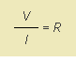

## 1.3. Circuit elèctric

Els científics s'han posat d'acord a fer servir uns símbols internacionals amb els quals es poden representar els circuits més fàcilment i de forma universal.

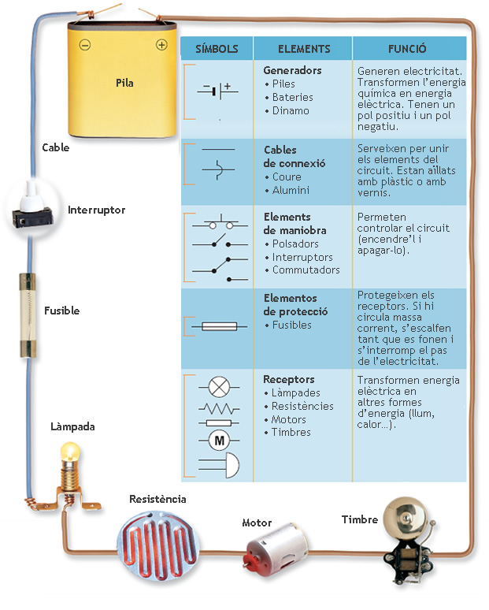

### Circuit elèctric: generadors

Bàsicament, hi ha tres tipus de generadors de corrent elèctric: les **piles**, les **bateries** i les **dinamos**. Aquest curs estudiarem principalment les piles.

Les piles són una font d'energia elèctrica lleugera i segura. Només tenen el problema que s'esgoten i, al contrari que les bateries, no es poden recarregar.

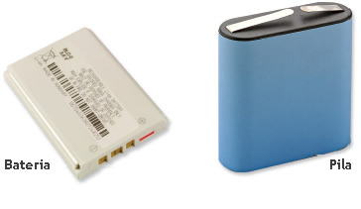

Les piles resulten molt útils per a aparells de poca [potència](http://santillana.educat1x1.cat/alfresco/d/d/workspace/SpacesStore/92b21a8a-7347-44d2-ad38-c361c29290f8/index.html?ticket=TICKET_032b59479d04b0f692e84cbdeea0f3de17ae32ed), com les llanternes, reproductors de CD, càmeres de fotos, aparells de ràdio, etc.

### Circuit elèctric: receptors

**Les làmpades**

Les **làmpades** o **bombetes** transformen l'energia elèctrica en altres formes d'energia.

Les làmpades o bombetes transformen en llum el corrent elèctric que se'ls subministra. El problema és que només un 15 o un 25% d'aquest corrent es converteix en llum, la resta es **dissipa** (es perd) en forma de calor.

Si ens hi fixem atentament, veiem que la part que s'il·lumina és un conductor molt fi: el **filament**.

Quan el conductor es fa més estret, els electrons xoquen més sovint amb els àtoms del filament, cosa que provoca que s'escalfi a més de 3.000 ºC. A aquestes temperatures, la majoria dels metalls es fonen. Per això s'utilitza el tungstè, el punt de fusió del qual és 3.200 ºC.

Les bombetes duen gravat el voltatge a què cal connectar-les. Si es connecta una bombeta a un voltatge molt superior, hi passa més intensitat i se'n fon el filament.

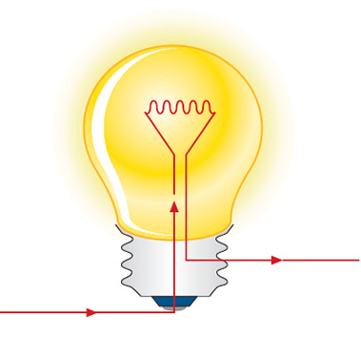

**Els motors**

Els **motors** transformen l'energia elèctrica en moviment (energia cinètica).

S'utilitzen en gran quantitat d'aparells: rentadores, batedores, trepants, ventiladors, etc.

### Circuit elèctric: elements de protecció

**Fusibles**

Són elements que protegeixen els aparells quan hi ha pujades inesperades de tensió.

Un fusible consta d'un filament molt fi que suporta una intensitat determinada.

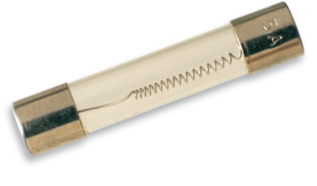

El funcionament és molt senzill. Per exemple, si l'aparell que volem protegir no pot suportar una intensitat més gran de 0,5 A, intercalem en el circuit un fusible que es fongui a aquesta intensitat. Si augmenta la intensitat per sobre d'aquest valor, el fusible s'escalfa tant que es fon, i així s'interromp el pas del corrent elèctric. D'aquesta forma, es protegeix l'aparell i només caldrà que canviem el fusible.

### Circuit elèctric: elements de maniobra

**Interruptors**

Serveixen per tancar o obrir el circuit. N'hi ha de molts tipus.

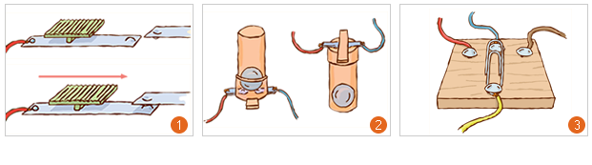

1 En lliscar, una xapa fa contacte amb una altra i tanca el circuit.

2 Quan li donem la volta, la bala d'acer cau i desconnecta el circuit.

3 Aquest és molt pràctic. Amb unes xinxetes i un clip pots obrir i tancar diversos circuits.

**Polsador**

Són elements que, en prémer-los, tanquen el circuit i el posen en funcionament. Porten una molla o alguna cosa elàstica, de manera que quan es deixen anar desconnecten el circuit.

A més dels de molla, com el timbre de casa teva, hi ha aquests altres més originals.

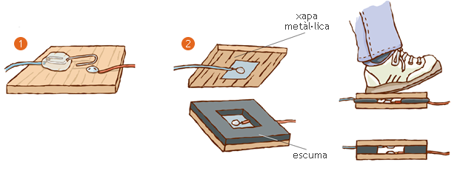

1 Doblega un clip i enganxa'n un extrem a la base amb goma d'enganxar termofusible. Clava-hi una xinxeta, subjecta els cables i... a prémer!

2 Per detectar «intrusos» a la teva habitació. L'escuma s'aixafa i els cables es posen en contacte i tanquen el circuit, per la qual cosa sonarà l'alarma. Quan es treu el peu, el circuit es torna a obrir i deixa de sonar.

**Commutadors**

En ocasions resulten molt útils, ja que al mateix temps que obren un circuit, en tanquen un altre.

En tocar la xapa metàl·lica a A, s'apaga la bombeta i funciona el motor. Si es gira cap a B, deixa de funcionar el motor i s'encén el llum.

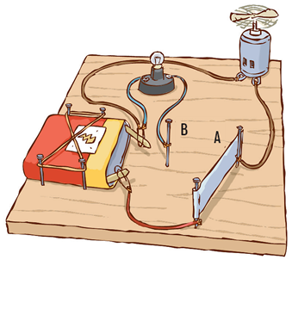

## 

**1.5. Càlculs en circuits**

Per comprendre i realitzar càlculs en els circuits elèctrics és imprescindible recordar la llei d'Ohm.

La **llei d'Ohm** relaciona voltatge, intensitat i resistència. *V* = *I* · *R*

Matemàticament també s'acompleix que:

Fórmula de la llei d’Ohm

**Circuits en sèrie**

Un circuit en sèrie té tots els elements connectats l'un a continuació de l'altre, com en cadena, de manera que per tots hi circula el mateix corrent elèctric.

Els esquemes del dibuix tenen les bombetes connectades en sèrie. La pila i les bombetes són iguals; no obstant això, llueixen de forma diferent: com més intensitat, més lluminositat.

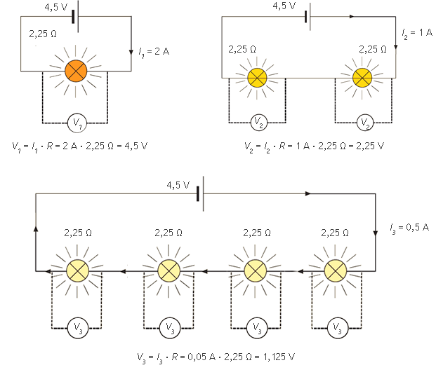

Què està passant? Els electrons flueixen del pol negatiu al pol positiu amb energia que es transforma en llum quan passen per la bombeta. Però quan hi ha més d'una bombeta, l'energia es reparteix de forma proporcional i disminueix la lluminositat.

En resum, en la connexió en sèrie:

El voltatge de la pila es reparteix entre tots els elements.

Circula la mateixa intensitat per tots els elements.

**Piles en sèrie**

Per aconseguir més voltatge, es connecta el pol negatiu d'una pila amb el positiu de la següent. El voltatge total és la suma dels voltatges de cada una.

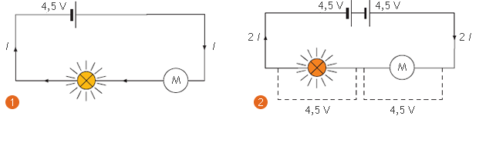

1 Amb una pila el voltatge és *V* = 4,5 V, que es reparteix entre la bombeta i el motor.

2 Dues piles subministren el doble d'energia: *V* = 4,5 + 4,5 = 9 V

Així doncs, amb dues piles en sèrie la bombeta llueix més i el motor es mou a més velocitat.

**Circuits en paral·lel**

Un circuit amb connexió en paral·lel té tots els elements connectats a la mateixa tensió; és a dir, un dels terminals al pol positiu i l'altre al pol negatiu de la pila.

El segon i tercer esquemes següents tenen les bombetes connectades en paral·lel perquè totes tenen un dels terminals connectat al pol negatiu i l'altre al pol positiu. Cada bombeta està en una branca per on circula corrent.

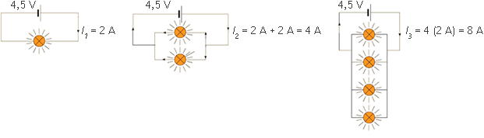

Totes les bombetes llueixen amb la mateixa intensitat perquè tenen el mateix voltatge (4,5 V), i per totes hi circula la mateixa intensitat, ja que la resistència és igual.

Per exemple, en aquest cas:

Fórmula de la intensitat

Circulen 2 A per cada branca; no obstant això, la pila que té connectada més bombetes s'esgota abans, ja que subministra una intensitat més gran.

En resum, en la connexió en paral·lel:

Tots els elements estan a la mateixa tensió: *V* = *V*pila

La intensitat es reparteix entre tots els components: *I* = *I*1 + *I*2 + *I*3

**Piles en paral·lel**

Es connecten els pols negatius amb els negatius i els positius amb els positius. El voltatge total és el mateix d'una sola pila, però el temps que triguen a esgotar-se és el triple.

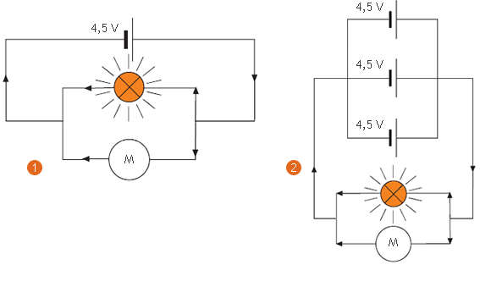

1 En aquest circuit, la bombeta i el motor esgotaran ràpidament la pila.

2 En aquest altre circuit, la bombeta i el motor estaran el triple de temps en funcionament.

**Invertir el gir d'un motor**

Si connectem dues piles en paral·lel a un motor segons l'esquema, amb els interruptors podem canviar el sentit del gir del motor.

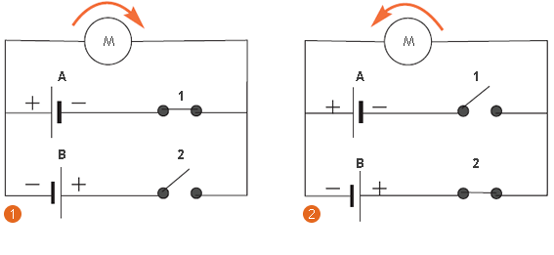

1 Quan tanco **1**, la pila **A** fa que el motor giri en un sentit segons la polaritat.

2 Quan tanco **2**, la pila **B** alimenta el motor, però amb els pols connectats al revés, de manera que el motor gira a la inversa.

**1.7. Efectes del corrent elèctric**

Al llarg de la unitat hem vist alguns dels efectes del corrent elèctric. En aquesta pàgina els resumim tots.

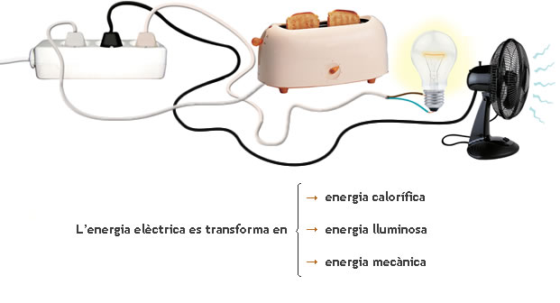

**Energia calorífica**

Els electrons en moviment xoquen amb els àtoms del metall del qual estan fets els conductors i, per això, s'escalfen (**efecte Joule**).

I això és dolent i és bo! És dolent perquè es perd energia als cables. No obstant això, es pot aprofitar en el nostre favor com, per exemple, en les torradores elèctriques.

**Energia lluminosa**

Si el cable és molt prim, com passa en el filament d'una bombeta, s'escalfa tant que emet llum.

Malgrat tot, gran part de l'energia es transforma en calor. En una bombeta normal, es dissipa el 80 % de l'energia en forma de calor.

**Energia mecànica**

Si connectem un motor a una font d'energia elèctrica, fa voltes i es pot usar per a moltes aplicacions: ventilador, batedora, rentadora, etc.

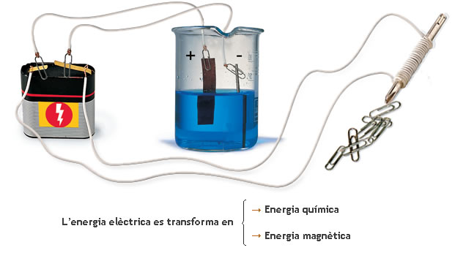

**Energia química**

La transformació d'energia elèctrica en energia química es realitza mitjançant un procés que s'anomena **electròlisi**.

Per exemple, si posem dos cables en una dissolució que contingui sulfat de coure, els àtoms de coure es veuen atrets pel pol negatiu i s'hi van dipositant.

Aquest procediment s'utilitza per platejar, cromar, etc., i també per obtenir metalls dels minerals fosos.

**Energia magnètica**

Si enrotllem el cable al voltant d'un clau, obtenim un imant que funciona gràcies a l'electricitat i d'aquí en ve el nom, **electroimant**.

S'utilitza per fer timbres, grues, relés, etc.

## 1.8. Potència elèctrica i energia consumida

L'energia elèctrica que es consumeix en els circuits es transforma en llum, moviment, etc. L'energia que es consumeix en cada segon és la potència.

La **potència** (*P*) ens indica l'energia elèctrica que es consumeix en la unitat de temps. Es mesura en [**watts**](http://santillana.educat1x1.cat/alfresco/d/d/workspace/SpacesStore/92b21a8a-7347-44d2-ad38-c361c29290f8/index.html?ticket=TICKET_032b59479d04b0f692e84cbdeea0f3de17ae32ed)(***W***) o en **kilowatts** (1 kW = 1.000 W).

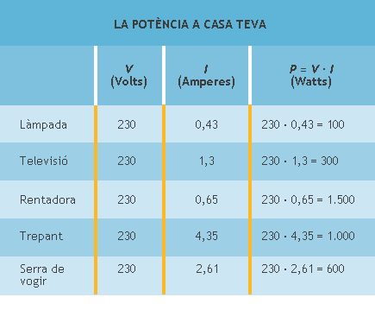

Per calcular la potència cal multiplicar el voltatge per la intensitat:

*P* = *V* · *I*

Per exemple, si el teu lector de CD és de 6 W, significa que en cada segon es consumeixen 6 J d'energia.

##### Exemple resolt

La làmpada del teu estudi es connecta a 230 V i circula una intensitat pel filament de 0,34 A. Quina potència consumeix?

Està connectada a 230 V, per tant:

*P* = *V* · *I* → *P* = 230 V · 0,34 A = 78,2 W

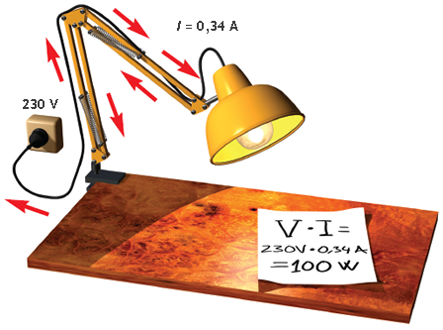

### Quant costa l’electricitat?

L' energia en el Sistema Internacional (SI) d'unitats es mesura en joules (J) però en el cas de l'energia elèctrica s'utilitza més el kilowatt hora (kWh). En l'actualitat, un kWh costa a Catalunya aproximadament 0,1 euros.

Energia (kWh) = potència (kW) · temps (hores)

És molt senzill calcular la despesa de qualsevol aparell. Vegem-ne un exemple:

##### Exemple resolt

Si la rentadora té una potència de 1.500 W i el rentat dura 2 hores, haurà consumit:

1,5 kW · 2 h = 3 kWh

Com que cada kWh costa 0,1 €, el consum de la rentadora serà:

3 kWh · 0,1 €/kWh = 0,3 €

